UNIVERZITET U BEOGRADU

ELEKTROTEHNIČKI FAKULTET



**OTT i aktuelni video servisi**

SEMINARSKI RAD

PREDMET: TELEVIZIJA [13e034TV]

Mentor: Kandidati:

Doc. dr Ana Gavrovska Miletić Marina 0449/2014

Žarković Nikola 0434/2014

Beograd, 2019.

sadržaj

|  |  |  |
| --- | --- | --- |
|  |  | Str. |
|  | Spisak skraćenica | 3 |
|  | Spisak slika | 4 |
|  | Spisak tabela | 5 |
|  |  |  |
| 1. | Uvod | 6 |
| 2. | Istorija broadcasting sistema i servisa | 7 |
| 2.1. | Podela broadcasting sistema i servisa | 8 |
| 2.2. | Emitovani sadržaj i njegova kontrola | 10 |
| 3. | Internet revolucija | 13 |
| 3.1. | Internet tržište i izazovi | 13 |
| 3.2. | Tehničke karakteristike globalne internet mreže | 15 |
| 3.2.1. | Uređaji na globalnoj internet mreži | 17 |
| 3.2.2. | Mehanizam komunikacije i aplikativni sloj | 19 |
| 4. | OTT tehnologije | 21 |
| 4.1. | Klasifikacija OTT servisa | 21 |
| 4.1.1. | Klasifikacija OTT servisa na osnovu tipa podataka koji prenose | 23 |
| 4.1.1.1. | OTT Servisi za prenos pokretne slike | 23 |
| 4.1.1.2. | OTT Servisi za prenos govora | 25 |
| 4.1.1.3. | OTT Servisi za prenos korisničkih podataka | 26 |
| 4.2. | Metode tarifiranja OTT servisa | 29 |
| 4.2.1. | OTT servisi bez plaćanja naknade | 29 |
| 4.2.2. | OTT servisi kod koji se monetizuju marketingom | 30 |
| 4.2.3. | OTT servisi koji se monetizuju naplatom usluga pravnim licima | 31 |
| 4.2.4. | OTT servisi koji se monetizuju mesečnim pretplatama korisnika | 32 |
| 4.2.5. | OTT servisi koji se naplaćuju samo jedan put | 33 |
| 4.2.6. | OTT servisi koji se naplaćuju u skladu sa potrošenim saobraćajem | 33 |
| 4.3. | Ušteda pomoću OTT sistema | 34 |
| 5. | Sigurnost u OTT mrežama | 36 |
| 6. | Unapređenje OTT sistema i šta nas čeka u budućnosti | 37 |
| 7. | Zaključak | 39 |
|  | Literatua | 40 |

SPISAK KORIŠĆENIH SKRAĆENICA

|  |  |  |
| --- | --- | --- |
| Skraćenica | Puni naziv | Objašnjenje |
|  |  |  |
|  |  |  |
| AM Radio | Amplitude Modulation Radio | Radio sistem na principu amplitudske modulacije |
| SDR | Software Defined Radio | Softverski definisan radio |
| RATEL | Republička agencija za telekomunikacije i elektronske medije | Institucija koja se bavi regulacijom telekomunikacija sa tehničkog aspekta |
| REM | Regulatorno telo za Elektronske Medije | Institucija koja je zadužena za regulaciju javno dostupnog sadržaja koji se emituje TK kanalima |
| DTH | Direct to Home | Način direktnog satelitskog prenosa sadržaja |
| IPTV | Internet protocol TV | Televizijski prenos preko internet protokola |
| DVB-T2 | Digital Video Broadasting – 2nd gen. Terrestrial | II generacija tehnologije za zemaljski penos digitalnog televizijskog (video) signala |
| EPP | Ekonomsko Propagandni Program | Program koji se emituje u svrhe reklamiranja i oglašavanja proizvoda i usluga od strane drugog lica |
| FTTH | Fiber-to-the-Home | Optička mreža direktno vođena do korisnika |
| TCP | Transport Control Protocol | Protokol za kontrolu transporta paketa |
| UDP | User Datagram Protocol | Protokol za komutaciju paketa bez kontrole |
| MAC | Media Acess Control | Fizička adresa uređaja – daje proizvođač |
| GPS | Global Positioning System | Globalni sistem za pozicioniranje |
| SMTP | Simple Mail Transfer Protocol | Protokoli za razmenu elektronskih poruka |
| POP | Post Office Protocol version 3 |
| IMAP | Internet Message Access Protocol |
| STB | Set Top Box | Uređaj za prijem multimedijalnog signala |
| CDN | Content Delivery Network | Mreža za dostavu sadržaja |
| VoD | Video on Demand | Video sadržaj na zahtev korisnika |
| VoIP | Voice over Internet Protocol | Prenos govora pomoću IP protokola |
| OTT | Over The Top | Sadržaj koji se prenosi posredstvom internet mreže |
| SMS | Short Message Service | Kratka poruka do 160 ASCII karaktera |
| VPN | Virtual Private Network | Virtualna Mreža koja se koristi za potrebe daljinskog pristupa lokalnoj mreži |
|  |  |  |
|  |  |  |
|  |  |  |
|  |  |  |

Spisak slika

|  |  |  |
| --- | --- | --- |
| Br. |  | Strana |
|  |  |  |
| Slika 2.1. | Telefunken AM radio prijemnik | 9 |
| Slika 2.2. | Tradicionalni Broadcasting sistem za prenos pokretne slike (TV Difuzija) | 10 |
|  |  |  |
| Slika 3.1. | Slojevi TCP/IP protokola | 16 |
| Slika 3.2. | Mogućnosti podešavanja na jednom združenom Router uređaju | 19 |
| Slika 3.3. | Simplifikovana topologija internet mreže | 20 |
| Slika 3.4. | Putanja od lokalne mreže do Google Web servera | 21 |
|  |  |  |
| Slika 4.1. | Klasifikacija OTT servisa | 23 |
| Slika 4.2. | Mehanizmi povezivanja uređaja za VoIP komunikaciju | 26 |
| Slika 4.3. | Logotipi najpopularnijih OTT servisa za prenos govora | 27 |
| Slika 4.4. | Poređenje korisničkih interfejsa web aplikacije i mobilne aplikacije za korišćenje OTT servisa „Facebook Messenger“ | 28 |
| Slika 4.5. | Poređenje najpopularnijih OTT servisa za prenos govora | 29 |
| Slika 4.6. | Naplaćivanje dodatnih sadržaja na primeru Viber OTT rešenja | 30 |
| Slika 4.7. | Reklamiranje pomoću tzv. „Banera“ | 31 |
| Slika 4.8. | Whatsapp for Business softversko rešenje za pravna lica | 32 |
| Slika 4.9. | Model proširenja tržišta na nove korisnike promo periodom | 32 |
| Slika 4.10. | Ušteda na primeru komunikacije u Roaming-u | 34 |
|  |  |  |
| Slika 6.1. | VR Headset (hardver) | 37 |
| Slika 6.2. | Korišćenje proširene realnosti u modernom TV prenosu | 38 |

Spisak TABELA I GRAFIKONA

|  |  |  |
| --- | --- | --- |
| Br. |  | Str. |
|  |  |  |
| Grafikon 1.1. | Broj internet korisnika u svetu po godinama | 6 |
|  |  |  |
| Tabela 2.1. | Podela sistema prema dostupnosti krajnjim korisnicima | 10 |
| Grafikon 2.2. | Udeo korisnika po tipu broadcasting tv servisa | 11 |
| Tabela 2.3. | Broj radio stanica u Republici Srbiji prema istraživanju iz 2012 godine | 12 |
| Tabela 2.4. | Broj TV stanica u Republici Srbiji prema istraživanju iz 2012 godine | 12 |
| Grafikon 2.5. | Ukupan udeo u gledanosti televizijskih kanala za 2015. godinu | 13 |
|  |  |  |
|  |  |  |
| Grafikon 3.1. | Udeo internet provajdera na tržištu Republike Srbije za 2018. godinu | 14 |
| Grafikon 3.2. | Broj korisnika (fizička lica) prema protocima koje ostvaruju | 15 |
|  |  |  |
| Grafikon 4.1. | Broj korisnika najpopularnijih OTT sistema | 34 |
|  |  |  |

1. *Uvod*

OTT – Over The Top servisi obuhvataju čitav spektar multimedijalnih, komunikacionih, zabavnih i ostalih servisa dostupnih na internetu. Pojam se definiše na različite načine u zavisnosti od autora i aspekta proučavanja ali ono što je sigurno je da obuhvata danas sve popularnije platforme različite namene čiji razvoj je uslovio razvoj interneta. Dakle, OTT servisi su usko povezani sa internet mrežom od koje zavise. Postale su sastavni deo svakodnevnog života usled svoje praktičnosti i atraktivnosti a njihovom razvoju je prethodilo pojavljivanje novih, moćnih uređaja poput smart telefona. Zajedno sa Android operativnim sistemom, otvorili su vrata novim servisima čije su performanse i namena ograničene jednino umeću i kreativnosti programera. Novi servisi utiču na način na koji konzumiramo multimedijalni sadržaj, komuniciramo sa drugim ljudima i predstavljmo sebe na internetu – gotovo da nema životne sfere na koju se OTT servisi nisu odrazili.

Sve ovo ne bi bilo moguće da se u 21. veku drastično ne povećava broj korisnika globalne internet mreže, pri čemu osvajanje pažnje ovih korisnika predstavlja jedan jako veliki izazov koji predstavlja broj 1 prioritet velikih korporacija. Na sledem grafikonu vidimo trend konstantnog rasta broja internet korisnika prikazanog po godinama.

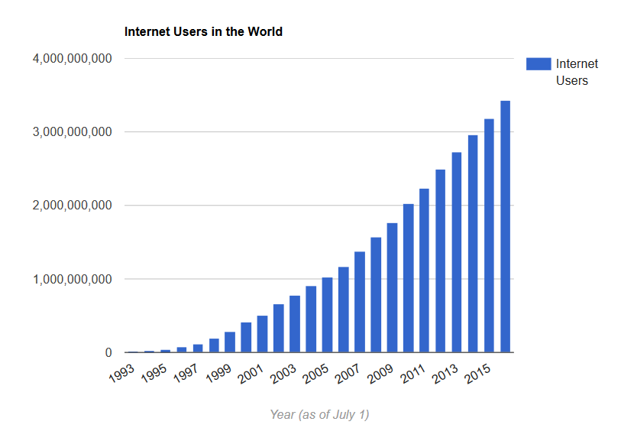

Grafikon 1.1 – Broj internet korisnika u svetu po godinama

Nakon kratkog pregleda istorije klasičnih broadband servisa, osvrnućemo se na funkcionisanje interneta radi boljeg razumevanja principa na kojima rade OTT servisi. Napravićemo klasifikaciju OTT servisa kao i pregled prestavnika istih. Objašnjenje ćemo dopuniti statističkim podacima koji bliže opisuju razmeru OTT servisa danas. Na kraju ćemo govoriti o potencijalnim pravcima u kojima se ovi servisi mogu razvijati.

1. *Istorija broadcasting sistema i servisa*

Razvoj prvih *broadcasting* sistema počeo je razvojem prvih televizijskih i radio sistema. Prvi *broadcasting* sistemi bili su veoma izolovani sistemi što zbog kompleksnosti načina rada samih sistema, što zbog ograničavajućeg faktora tehnologije koja je bila korišćena za realizaciju tih sistema. Kao primer možemo paralelno posmatrati prvi analogni AM radio sistem, njegov način rada kao i moderne SDR sisteme koji se razvijaju. Posmatrajući ova dva vremenski veoma daleka sistema možemo uočiti prednosti koje smo dobili novim tehnologijama, a neke od njih su:

* **Značajno iskorišćenje spektra** (znatno veća spektralna efikasnost) – sa modernim sistemima dobijamo mogućnost prenosa znatno više informacija u poređenju sa starim sistemima.
* **Povećan broj korisnika u sistemu** – Mogućnost opsluživanja više krajnjih korisnika (korisničkih uređaja)
* **Deljenje resursa** – više broadcasting sistema se može multipleksirati u jedan radio-kanal i samim tim dodatno uštedeti na resursima, dok kod legacy sistema uglavnom imamo princip „1 kanal - 1 signal“.
* **Skalabilnost sistema** - moderni sistemi koji se koriste za *broadcasting* su skalabilni što znači da su prilagodljivi broju servisa koji se prenose ovim sistemima. Drugim rečima, ukoliko želimo da prenosimo više radio signala kroz isto parče spektra, to možemo izvršiti prostim *upgrade*-om opreme na predajnoj strani (a što je često poboljšanje softverske prirode) tako da korisnička oprema ostane nepromenjena.

Pitanje izolovanosti i otvorenosti sistema je poseban segment o kojem se često govori u modernim telekomunikacijama. Stari analogni sistemi bili su tj. jesu veoma izolovani za razliku od modernih telekomunikacionih sistema. Ako se zapitamo „*Šta je to izolovanost sistema?“* odgovor koji bi najbolje opisao ovaj termin jeste *„Mogućnost odnosno nemogućnost jednog sistema da se integriše sa nekim drugim sistemom.“*. Integrabilnost ili interkonektivnost je karakteristika sistema o kojoj se danas dosta priča i kojoj se posvećuje dosta pažnje prilikom projektovanja.

Napredak tehnike, a pogotovo napredak elektronike 1960-ih godina uslovio je i drastičnu promenu korisničkih uređaja po pitanju performantnosti, dimenzija, kvaliteta reprodukcije signala (audio i/ili video) kao i po pitanju potrošnje energije (eng. *power consumption*)[1]. Težnja proizvođača opreme bila je da što uspešnije isprate promene na domenu broadcasting tehnologija, tako da mnogo vremena nije posvećivano istraživanju kvaliteta opreme već je masovnom proizvodnjom ovaj aspekt stavljen u drugi plan. Dostupnost krajnjih uređaja, njihova relativno niska cena i pogodnosti koje se nude korisnicima kompenzovale su nedostatke na polju njihovog kvaliteta i dužine životnog veka.

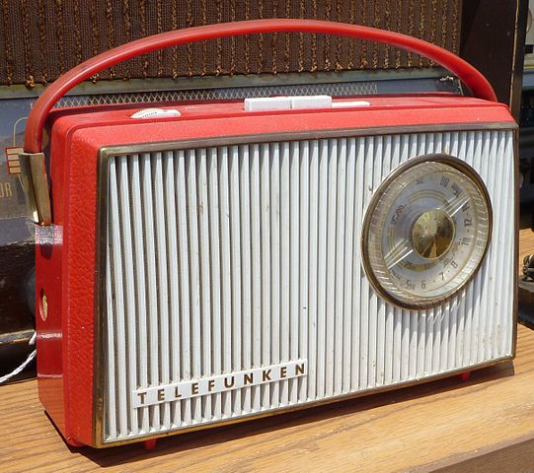

Slika 2.1 – Telefunken AM radio prijemnik - Izvor: WikiMedia(originalno sa Flickr) Autor: Dave Clausen

* 1. Podela broadcasting sistema i servisa

Podelu broadcasting sistema i servisa možemo izvršiti na nekoliko načina i to u zavisnosti od toga da li posmatramo tip signala koji se prenosi, da li posmatramo dostupnost sistema auditorijumu, na osnovu načina prenosa (transporta) signala kao i na osnovu mnogih drugih parametara.

Podela broadcasting sistema na osnovu tipa signala koji se prenosi možemo izvršiti na:

* Broadcasting sistemi za prenos zvuka
* Broadcasting sistemi za prenos pokretne slike

Sa stanovišta samog sadržaja koji je prenošen ovim kanalima, na ovu klasifikaciju mogli bismo dodati i servise za prenos teksta, ali kako su u pitanju netehnički metodi broadcastinga (papirni mediji – novine) njih ovom prilikom izostavljamo.

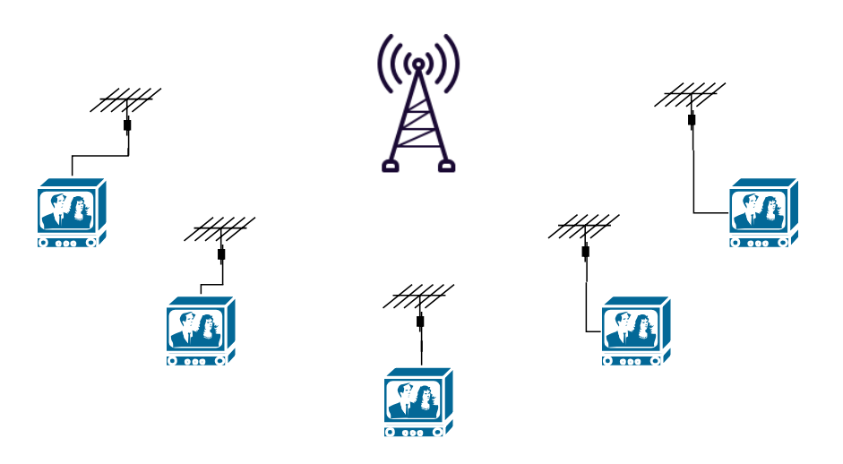

Slika 2.2 – Tradicionalni Broadcasting sistem za prenos pokretne slike (TV Difuzija)

Prema dostupnosti servisa koji se prenose podela je veoma jednostavna i svodi se na **javne** radio-difuzni sistemi odnosno sisteme koji ne zahtevaju od krajnjeg korisnika nikakvu naknadu za prijem broadcasting sadržaja kao i na **privatne** radio-difuzne sisteme koji su zatvoreni i koji od krajnjeg korisnika zahtevaju određenu novčanu naknadu kako bi mu se pristup takvom sistemu omogućio.

|  |  |
| --- | --- |
| Javno dostupni broadcasting sistemi (free of charge) | Privatni broadcasting sistemi (naplata) |
| AM i FM Radio difuzioni sistemi | TV Difuzioni sistemi i Javni mobilni sistemi* |

Tabela 2.1 – Podela sistema prema dostupnosti krajnjim korisnicima

Prema načinu transporta sadržaja, postoje 3 glavna pravca razvoja difuzionih sistema i to:

* Difuzija sadržaja postavljanjem zemaljskih antenskih sistema (*Terrestrial broadcasting*)
* Difuzija sadržaja pomoću mreže satelitskih primopredajnika (*Satelite broadcasting*)
* Difuzija sadržaja pomoću kablovske mreže (*Cable broadcasting*)

Svaki od ovih načina difuzije multimedijalnih sadržaja ima svoje prednosti i mane a koje su direktno uslovljene brojem korisnika koji pristupaju multimedijalnom sadržaju odnosno geografsko-demografskim odličjem regiona na kojem se distribucija pomenutih sadržaja vrši. Tako možemo videti da u ruralnim sredinama gde nema telekomunikacione infrastrukture, operateri svoje sadržaje dostavljaju putem mreže emisionih stanica za terestrijalni prenos ili putem mreže satelitskih primopredajnika. Sa druge strane, u urbanim sredinama gde imamo mnogo korisnika koji žele uz broadcasting servise da ostvare i druge telekomunikacione servise (fiksna telefonija, povezivanje na internet mrežu) pristupa se kablovskom principu prenosa iz razloga širokog propusnog opsega kablovske infrastrukture i mogućnosti multipleksiranja više telekomunikacionih servisa kroz isti distribucioni kanal.[2]

Grafikon 2.2 – Udeo korisnika po tipu broadcasting tv servisa (izvor: RATEL) [3]

Kao što možemo videti na grafikonu 2.2, broj korisnika koji koriste terestrijalni (zemaljski) način pristupa nije moguće precizno utvrditi iz razloga što u Republici Srbiji ne postoji jedinstveni registar svih korisnika koji aktivno primaju signal pomoću DVB-T2 broadcasting sistema. Moguće je dati procenu na osnovu broja korisnika koji plaćaju mesečnu nadoknadu za pristup ovom sistemu ali realno stanje stvari je značajno drugačije iz razloga što naknadu plaćaju SVI korisnici, pa čak i oni koji koriste neki od alternativnih načina prijema signala.

Na primeru kablovskog metoda prenosa broadcasting signala (bilo DVB-C/C2 standardom ili IPTV standardom) uočavamo da je razlog ovakvog prenosa upravo interkonektivnost nekoliko sistema (broadcasting + internet ili broadcasting + fiksna telefonija). Ovakav način udruživanja više sistema za prenos i distribuciju sadržaja kroz isti kanal ima višestruke benefite po krajnjeg korisnika po pitanju same mrežne infrastrukture, kompatibilnosti krajnjih uređaja kao i po pitanju plaćanja dobavljaču ovih servisa (korisnik prima zbirni račun i ne mora da vodi računa o tome koji tip servisa kom operateru plaća kao i koliko novaca mora izdvojiti za svaki servis ponaosob).

* 1. Emitovani sadržaj i njegova kontrola

O broadcasting tehnologijama i terminologijama uopšteno govorili smo u prethodnoj sekciji ali o samom sadržaju nismo mnogo diskutovali. Kako broadcasting predstavlja *one-to-many* vid komunikacije u realnom vremenu, sadržaj koji se dostavlja krajnjim korisnicima mora da poštuje određene normative. Za donošenje tih normativa zaduženo je regulatorno telo koje treba da obezbedi da sadržaj koji se dostavlja bude u skladu sa zakonima države u kojoj se distribucija sadržaja vrši, a najbitniji zakoni su baš *zakon o javnom informisanju, zakon o oglašavanju i zakon o elektronskim medijima*.

Na ovaj način emiterima sadržaja stavlja se do znanja da njihov sadržaj mora biti u skladu sa normama koje donosi zakonodavno telo u datoj državi i da će za svako kršenje ovih normi biti sankcionisani. Ono što karakteriše kontrolisane broadcasting servise i što je veoma bitna stvar jeste činjenica da u slučaju oglušivanja o odredbe zakona nekog od emitera, njegov sadržaj može biti ukinut sa difuzionih kanala, a emiter biti kažnjen u skladu sa zakonskim odredbama.

Najgrublja podela emitera prema tipu sadržaja koji emituju sadržaje jeste podela na:

* Emiteri audio sadržaja (Radio stanice)
* Emiteri televizijskog sadržaja (TV stanice / TV kuće)

Na primeru Republike Srbije imamo sledeće stanje po pitanju kontrole medijskog sadržaja. Regulatorno telo za kontrolu sadržaja je **REM** (Regulatorno telo za Elektronske medije – prehtodno ime RRA odnosno Republička Radiodifuzna Agencija). Ova agencija odnosno telo u svom statutu kaže sledeće:

„*Agencija je samostalni pravni subjekt i funkcionalno je nezavisna od bilo kog državnog organa, kao i od svih organizacija i lica koja se bave delatnošću proizvodnje i emitovanja radio i televizijskih programa i/ili sa njom povezanim delatnostima. Agencija je osnovana kao samostalna, odnosno nezavisna organizacija koja vrši javna ovlašćenja u skladu sa Zakonom o radiodifuziji i propisima donetim na osnovu tog zakona, radi obezbeđivanja uslova za efikasno sprovođenje i unapređenje utvrđene radiodifuzne politike u Republici Srbiji na način primeren demokratskom društvu*“[4]

Prema istraživanju stanje emitera tj. difuznih stanica u Republici Srbiji je sledeće:

|  |  |
| --- | --- |
| Ukupni broj Radio Stanica: | 220 |
| Broj radio stanica sa globalnom pokrivenošću | 7 |
| od toga u državnom vlasništvu | 3 |
| od toga u privatnom vlasništvu | 4 |
| Broj regionalnih radio stanica | 50 |
| Broj lokalnih radio stanica | 163 |

Tabela 2.3 – Broj radio stanica u Republici Srbiji prema istraživanju iz 2012 godine[5]

|  |  |
| --- | --- |
| Ukupni broj TV Stanica: | 110 |
| Privatnih TV stanica | 76 |
| Javnih TV stanica | 33 |

Tabela 2.4 – Broj televizijskih stanica u Republici Srbiji prema istraživanju iz 2012 godine[5]

Kada govorimo iz perspektive korisnika odnosno konzumenta usluge, za njega pojam TV stanice i radio stanice nema velikog značaja. Ono što krajnjeg korisnika zanima jeste pojam televizijskog kanala odnosno radio programa. Razlika koju treba napraviti između ovih termina jeste da TV stanica može emitovati više različitih televizijskih kanala odnosno jedna radio stanica može imati više simultanih radio programa (asociranih sa više frekvencija). Tako na primeru javnog emitera „Radio Televizija Srbije“ imamo da ovaj emiter simultano emituje 3 radio programa:

* Radio Beograd 1
* Radio Beograd 2
* Radio Beograd 202

dok na primeru televizije vidimo da on emituje takođe 3 televizijska kanala:

* RTS 1
* RTS 2
* RTS 3 / RTS Digital

Na primer televizijskog emitera „TV Pink“ uočavamo da dati emiter emituje nekoliko desetina kanala koji se razlikuju po tipu informativno-zabavnog sadržaja i koji su dostupni na privatnim (zatvorenim) mrežama koje za potrebe prenosa signala koriste kablovski i/ili satelitski pristup mreži.

Grafikon 2.5 – Ukupan udeo u gledanosti televizijskih kanala za 2015. godinu[6]

Na grafikonu 2.5 prikazani su neki od najpopularnijih televizijskih kanala u Republici Srbiji, gde se vidi da više od 50% gledanosti odnosno više od 50% vremena populacijia Republike Srbije od ukupnog vremena provedenog uz TV prijemnike, svoje vreme provodi uz programe 3 TV emitera.

Ukoliko se upitamo „*zašto je gledanost važna TV emiterima?“* odgovor je veoma jednostavan i u direktnoj je vezi sa profitom koji te tv kuće ostvaruju. Naime, prilikom telemarketinga, odnosno prilikom emitovanja EPP-a (Ekonomsko Propagandnog Programa), fizička i pravna lica koja žele da reklamiraju svoje proizvode i usluge plaćaju televizijskim kućama naknadu **po sekundi** emitovanog sadržaja.

Tako na primeru TV Pink možemo uočiti da na osnovu cenovnika[13] jedan **SEKUND** emitovanja reklamnog materijala u periodu *20:00:00 - 20:59:59* (tzv. “Prime Time” odnosno “Udarni termin”) košta neverovatnih **18000 RSD**. Sa druge strane, jedan sekund oglašavanja po cenovniku[14] na regionalnoj televiziji RTV (*Radio Televizija Vojvodine*) košta između **200 RSD – 800 RSD**  u istom terminu emitovanja (“Prime Time”). Na ovom primeru veoma lako uočavamo koji je to motiv koji se krije iza borbe za gledanost, odnosno poverenje publike. Ovaj parametar treba konstantno posmatrati i kada pričamo o drugim, alternativnim načinima dostave sadržaja krajnjim korisnicima, kao što je to primer OTT o kojem će biti nešto više reči u narednim poglavljima.

1. *Internet revolucija*

Razvojem globalne internet mreže došlo je i do ekspanzije mogućnosti korisnika da globalnu mrežu koriste u svrhe za koje ona nije inicijalno zamišljena. Prvi takav primer svakako je elektronsko poslovanje i prelazak velikog broja velikih preduzeća na internet poslovanje. Ovaj period tranzicije sa standardnog načina poslovanja na novo (alternativno) tržište iznedrila je nekoliko multimilionskih korporacija koje su svoj kapital i status stekle kroz samo par godina baš zahvaljujući globalnoj internet mreži.

Sa aspekta tehnike, internet je **internacionalna globalna decentralizovana mreža koja funkcioniše po principu *ad-hoc* promene topologije**. Ono što je bitno znati o Internetu navešćemo u sledećoj sekciji pre nego li krenemo u obrađivanje OTT servisa i modernih broadcasting platformi. Ono što bi trebalo da razumemo jeste suština interneta i kako on zapravo funkcioniše sa tehničkog aspekta kao i koji su sve uređaji na globalnoj mreži i kako oni međusobno komuniciraju. Ovaj problem je tematika koja se posebno obrađuje i za čije razumevanje treba dosta vremena, ali ovde ćemo pokušati izneti činjenice u što je moguće kraćem formatu.

* 1. Internet tržište i izazovi

Kako bi smo ostvarili konekciju sa globalnom mrežom prvi preduslov koji moramo ispuniti jeste postojanje priključka koji u velikom broju slučajeva možemo zatražiti od izabranog ISP-a (*Internet Service Provider)*.

Zanimljiva je činjenica da su prilikom nagle popularnosti globalne mreže u domaćinstvima, velike telekomunikacione kuće kao i veliki provajderi multimedijalnih signala (kablovski operateri) preuzeli inicijativu i postali jedni od vodećih ISP-jeva na svojim matičnim tržištima. Tako na primeru R. Srbije možemo videti sledeću statistiku[12]

Grafikon 3.1 – Udeo internet provajdera na tržištu Republike Srbije za 2018. godinu

Kao što se jasno može videti na prikazanom grafikonu, više od *75%* udela na internet tržištu drže Telekom Srbija (46%) kao najveći provajder telekomunikacionih usluga u državnom vlasništvu i SBB (30%) kao najveći kablovski operater odnosno provajder broadcasting sadržaja čime se praktično pokazuje da ova dva operatera na tržištu drže monopol.

Kao i na primeru televizijskih kuća i borbe za gledanost, i na primeru internet provajdera takođe možemo uočiti da se vodi borba za svakog korisnika. Nadmetanje na tržištu svodi se na dostavljanja što je moguće boljeg i kvalitetnijeg internet signala korisnicima, kao i na pružanje novih tehnoloških usluga, pa tako oba vodeća operatera u svojoj ponudi imaju mogućnost priključivanja na internet mrežu putem FTTH tehologije, kao i pružanje OTT servisa.

Za razliku od emitera TV signala, internet operateri svojim korisnicima (fiksnog prijema internet signala) internet saobraćaj naplaćuju na mesečnom nivou prema dogovorenoj ceni, a internet saobraćaj koji isporučuju svojim korisnicima je ograničen. Jedini limitirajući faktor koji izdvaja korisnike u zasebne kategorije jeste maksimalni protok podataka koji u jedinici vremena korisnik od svog ISPja može da primi. Ovaj parametar veoma je važan zarad razumevanja mogućnosti korisnika da pomoću svoje postojeće internet konekcije postane konzument nekih od OTT servisa, kao i koji su njegovi limiti.

Sa poboljšanjem infrastrukture i sa kupovinom masivnije i bolje telekomunikacione opreme kao i prelaskom na nove tehnologije, internet provajderi su došli u poziciju da svojim korisnicima mogu da pruže nove odnosno veće protoke podataka po istim cenama. Razlog konstantnosti cene ovih usluga leži u tržišnom modelu koji se primenjuje u ovom domenu poslovanja i koji govori da bi zbog konkurentnosti povećanje cena usluge interneta, klijentela (koja u glavnom nema tehničkih i drugih znanja kako bi razumela koncepte interneta i internet saobraćaja) bi prešla kod konkurenata i time bi se stvorili veoma nepovoljni uslovi na tržištu internet usluga.

Grafikon 3.2 – Broj korisnika (fizička lica) prema protocima koje ostvaruju

* 1. Tehničke karakteristike globalne internet mreže

Kao što smo već u nekoliko navrata pomenuli, internet je globalna mreža računara, koja je decentralizovana i funkcioniše na principu *ad-hoc* umrežavanja. Ono što je bitno razumeti vezano za internet mrežu jeste da se komunikacija vrši pomoću TCP/IP protokola i da je on podeljen na 5 različitih slojeva, a po preporuci ISO (*International Standardization Organisation*).

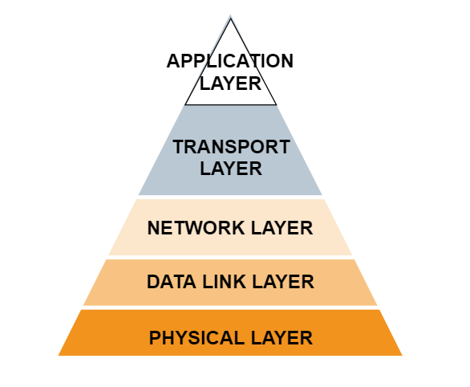

Slika 3.3 – Slojevi TCP/IP protokola

* **Fizički sloj** – Na ovom sloju govori se striktno o fizičkoj karakteristici telekomunikacionog (internet) signala. Tu možemo govoriti o pojmovima kao što su simboli, biti, bitski protok, spektar signala, spektralna iskorišćenost i svim ostalim pojmovima koji spadaju u domen standardnih telekomunikacija. Osnovna jedinica od koje se polazi pri analizi internet saobraćaja je **bit** (**B**inary dig**it**) koji predstavlja jedno od 2 moguća stanja prilikom prenosa informacije *on/off* model.
* **Sloj linka podataka** *(Data Link Layer) –* je sloj koji predstavlja sledeći nivo agregacije i koji se gradi nad fizičkim slojem. U suštini ono što se postiže na ovom sloju jeste grupisanje određene količine bita u jednu celinu koja se naziva **ram**(okvir, frame), i koji za potrebe komuniciranja mora unositi nekakvu redundansu. Ovaj sloj se koristi zarad lakše manipulacije podacima koji se prenose odnosno zarad simplifikacije telekomunikacionih procesa
* **Mrežni sloj**  - Layer TCP stack-a koji se nastavlja na prethodni sloj (često se ovi slojevi označavaju i sa simbolima L1, L2 do L5) , i koji je nastao iz razloga prenosa poruke kroz globalnu mrežu. Za potrebe prenosa poruke (**Rutiranje** – eng. *Routing*) nastali su veoma kompleksni tj. veoma složeni sistemi za proračun optimalne putanje kojom će se informacija kretati. Osnovna jedinica informacije koja se uvodi na ovom sloju je **paket** i ona enkapsulira ram sa prethodnog sloja (sloj L2).
* **Transportni sloj**  - uveden iz razloga enkapsulacije podataka sa mrežnog sloja i manipulacije mrežom na jednom novom nivou. Ono čime se ovaj sloj (sloj L4) bavi jesu načini povezivanja 2 ili više korisnička uređaja na mreži odnosno načinima na koji će ovi uređaji zapravo moći da komuniciraju. Najpoznatiji protokoli na ovom nivou su TCP protokol (*reliable)* i UDP protokol *(non-reliable)*
* **Aplikativni** (Aplikacioni) **sloj** – najviši nivo apstrakcije TCP/IP steka gde se kvalitativno mogu koristiti mogućnosti koje pruža globalna mreža. Na ovom nivou razvijeni su aplikacioni protokoli koji se koriste za razmenu elektronske pošte, zahtevanje hiperteksta od drugih uređaja na mreži kao i mnogi drugi protokoli.

Mehanizmi komunikacije su veoma kompleksni ali ono što je bitno imati u vidu jesu sledeće dve jako bitne karakteristike bez kojih bi komunikacija bila praktično nemoguća:

* **MAC adresa –** Svaki uređaj koji pristupa globalnoj mreži mora imati svoju MAC adresu koju mu izdaje proizvođač u fazi proizvodnje i koja mora poštovati internacionalne standarde. Ova adresa koristi se prilikom komuniciranja na L2 sloju (određivanje koji je to uređaj inicirao komunicirao ili na neki drugi način učestvuje u komunikaciji).
* **IP adresa** – Adresa mrežnog modula uređaja koja se dodeljuje od strane mrežnog uređaja zaduženog za tu dodelu. Svaki uređaj na globalnoj internet mreži mora imati svoju IP adresu kako bi se komunikacija uopšte morala odvijati. O tematici adresiranja možemo pisati naširoko, ali bitno je razumeti da postoje lokalna i javna IP adresa, pri čemu se lokalna koristi za komuniciranje u okviru jedne lokalne mreže dok se javna adresa koristi za komuniciranje izvan granica iste.

*Primer:* Paralela koju možemo napraviti između lokalnih i javnih IP adresa sa realnim životom odnosno analogija koju razni autori često koriste jeste sledeća, a to je da u kontekstu nekog naselja/sela ime ulice u okviru adrese ima semantičkog i logičkog značaja, odnosno ako odemo u neko manje naselje i tamo pronađemo Ulicu Maršala Tita, odnosno pitamo nekoga verovatnoća je da će svi znati koja je to ulica i gde se ona u tom mestu nalazi.

Pošto je ovaj naziv ulice jako čest u Republici Srbiji (a i susednim republikama bivše SFRJ) ukoliko iz tog mesta želimo da napišemo pismo nekome ko živi u drugom mestu u ulici koja se takođe zove „Maršala Tita“, ukoliko ne specificiramo detaljnije način na koji pošta treba da dostavi naše pismo, velika je verovatnoća da će nam to pismo biti vraćeno odnosno da nikada neće biti poslato. U ovom primeru naziv ulice ekvivalentira se sa lokalnom IP adresom koja je validna samo *u lokalu*.

Kako bi komunikacija uopšte bila uspešna, odnosno kako bi pismo uopšte moglo stići na željenu adresu, ono se mora preneti sa jednog lokala na drugi, odnosno iz jednog mesta u drugo, a u čemu nam pomaže mehanizam poštanskih brojeva. Svakom mestu dodeljuje se poštanski broj, pa je u okviru jednog poštanskog broja (analogija sa javnom IP adresom) veoma lako pronaći željenu ulicu odnosno ulicu sa željenim imenom. Za transport pisma od jedne pošte do druge, ono što je bitno za uspešan transport jeste poštanski kod kako bi poruka brzo i sistematično bila prenesena. Poštanski servis SAD-a za ove potrebe koristi svoj unificirani sistem poštanskih kodova (ZIP kodovi) zarad sistematičnog sortiranja i slanja kodova.

Kada pošiljka stigne do krajnjeg korisnika, u ovom primeru, kada doputuje u odredišnu poštu (odredišnu lokalnu mrežu), pošta (čija analogija je ovde prikazana sa mrežnim uređajem za rutiranje) tada čita ulicu (koja predstavlja lokalnu IP adresu) i dostavlja pismo u željenu ulicu.

Kako bi smo bili sigurni da smo pismo (paket/okvir/podatak) dostavili na pravu adresu, valjalo bi proveriti i kućni broj odnosno broj zgrade i stana čija analogija je ovde zapravo sa MAC adresom uređaja koji poruku prima. Ovim kontrolnim sistemom sistematično prenosimo poruku kroz globalnu mrežu implementirajući segmentaciju delova mreže koji su logički povezani.

* + 1. Uređaji na globalnoj internet mreži

Uređaji koji se koriste na globalnoj mreži se razlikuju po svrsi kojoj služe i u ovom odeljku ćemo ukratko pobrojati neke od njih kao i reći što je sažetije moguće o funkciji tih uređaja. Globalna internet mreža se razvijala od 1960-ih uređaja pa su se tokom razvojnog perioda od oko pola veka razvijali uređaji koji se u ovoj globalnoj mreži koriste.

* **Čvorište(Switch) -** Ovaj uređaj koristi se zarad komuniciranja sa nekoliko uređaja u mreži, odnosno koristi se kao izolovana celina pomoću koje se uspešno vrši segmentacija internet mreže. Poređenjem sa našim ilustrativnim primerom interneta kao jednog poštanskog sistema, čvorište se izjednačava sa poštarom, odnosno osobom zaduženom za poznavanje svih kućnih brojeva u jednoj ulici. Ono što switch radi jeste razvrstava pakete odnosno okvire ka određenim uređajima vršeći poređenje izvorišne i odredišne MAC adrese. Ovi uređaji operišu na L2 nivou referente TCP/IP arhitekture, i predstavljaju „pametnu“ verziju veoma prostog uređaja -  **Hub**-a.
* **Hub –** koji je zapravo ništa do simplifikovana verzija Switcha, koji za razliku od istog primljene okvire (ramove) prosleđuju svim uređajima koji su na njega povezani, što je vremenom postalo ogroman sigurnosni rizik u internet mrežama.
* **Router -**  uređaj koji služi za transport paketa kroz globalnu mrežu. Operiše na Networking sloju TCP/IP arhitekture odnosno na L3 sloju i predstavljaju uređaje zaslužne za mogućnost komunikacije preko ove mreže. Algoritmi koji se koriste za rutiranje su jako kompleksni, ali se koriste i u druge svrhe. Najpoznatiji među njima svakako su *Dijkstra* algoritam kao i *Belman-Ford* algoritam koji za cilj imaju pronalaženje najoptimalnije putanje u mreži kojim bi se saobraćaj izvršio. Ovi algoritmi koriste se i u svrhe GPS navigacije i traženja najkraće optimalne putanje.
* **Network Interface Card (NIC) –** Mrežna kartica ili NIC je uređaj koji je neophodan za uopšteno povezivanje na globalnu internet mrežu. Ono što karakteriše ovaj uređaj jeste da je za njega vezana ranije pomenuta MAC adresa i da on operiše na 2 sloja TCP/IP steka (L1 i L2).
* **Firewall –** Uređaj koji ima zaduženje da podatke koji dolaze u lokalnu mrežu kao i one koji iz nje izlaze filtrira, tj. dozvoli odnosno ne dozvoli njihovu dalju propagaciju. Na ovaj način se osiguravamo da će u našu mrežu dolaziti samo željeni paketi i da ni jedan uređaj spolja neće moći da prima naše pakete ukoliko isti njemu nisu namenjeni
* **Gateway –** Posebna vrsta router-a koji služi kao okosnica jedne lokalne mreže i pomoću koje se sav saobraćaj usmerava prema drugim lokalnim mrežama
* **NAT –** Network Address Translator – Uređaj koji služi za konverziju između javnih i privatnih IP adresa na L3 sloju
* **DNS –** Domain Name Server – Server koji je zadužen za čuvanje aliasa koji su bliskiji čoveku a koji se na networking sloju zamenjuju realnim IP adresama uređaja sa kojima želimo ostvariti komunikaciju.

Kada posmatramo mrežne uređaje, ISP-jevima nije nimalo isplativo da ove uređaje dostavljaju svojim klijentima svaki zasebno već se za sve njih (osim za NIC) ponekad kolokvijalno upotrebljava izraz Router, iako se pod tim pojmom misli na posebnu funkcionalnost jednog mrežnog uređaja.

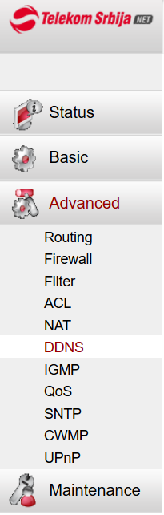

Slika 3.2 – Mogućnosti podešavanja na jednom združenom Router uređaju (Huawei router Telekom Srbija)

Kao što možemo videti na slici 3.1, mogućnost podešavanja pravila za rutiranje (opcija 1 – *Routing)*  samo je jedna od mnogo funkcionalnosti koje su združene u okviru jednog uređaja koji se dostavlja krajnjim korisnicima od strane ISP-ja i koje kolokvijalno zovemo ruter.

Topologija jedne internet mreže sa njoj pripadajućim uređajima data je na sledećoj slici

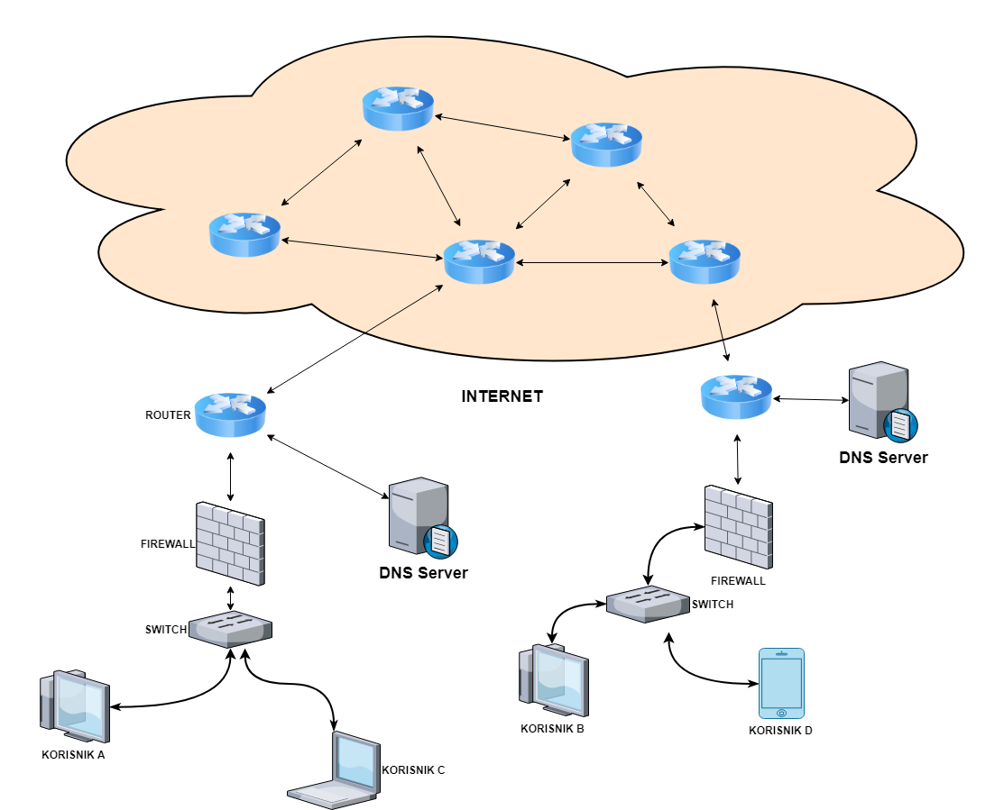

Slika 3.3 – Simplifikovana topologija internet mreže

* + 1. Mehanizam komunikacije i aplikativni sloj

Poznajući topologiju i primenjene algoritme za komunikaciju između mrežnih uređaja, uvideli smo da je sa porastom bitskih protoka, a što je jedan od osnovnih parametara koje su internet provajderi ponudili svojim korisnicima, moguće ostvariti raznolike servise na aplikativnom sloju odnosno sloju L5 referentne arhitekture. Tako su nastali protokoli za razmenu elektronskih poruka (E-mail), a među njima su SMTP, POP3, i IMAP, protokoli za razmenu podataka FTP i HTTP, kao i mnogi drugi protokoli aplikativnog sloja.

Ovi protokoli otvorili su mogućnost prenosa ne samo teksta i podataka, već prenosa audio zapisa, preuzimanja multimedijalnih sadržaja sa internet mreže kao i mogućnost komunikacije u realnom vremenu između više korisnika međusobnim deljenjem audio-video sadržaja.

Takođe, veliki internet protoci omogućili su i razvoj *Internet* *Gaming* industrije kao i mogućnost trgovine posredstvom internet tehnologija (*eCommerce*).

Kao primer koji možemo koristiti u svrhu razumevanja internet tehnologije, na sledećoj tabeli data je putanja kojom paketi na internetu moraju proći kada želimo da se konektujemo na Google server odnosno kada od Google servera želimo da dobijemo web stranicu pomoću HTTP protokola.

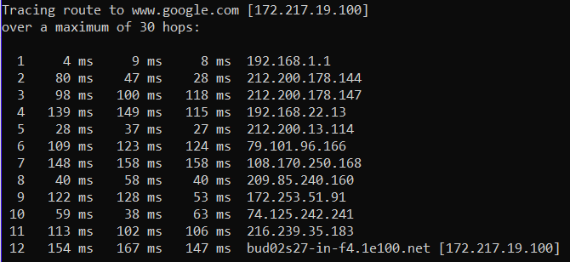

Slika 3.4 – Putanja paketa od lokalne mreže do Google Web servera

Na pomenutoj slici vidimo da, ukoliko želimo da učitamo običnu web stranicu u naš pregledač, informacija u proseku mora da prođe preko 10-ak rutera kako bi bila dostavljena do nas.

Treba imati u vidu da se prilikom ovog testa uređaj sa adresom 192.168.1.1 nalazi u Beogradu, a da je uređaj na kojem se nalazi Web stranica odnosno web server sa adresom 172.217.19.100 (Google-ov Web server) najverovatnije nalazi u Kaliforniji gde je i predstavništvo ove korporacije. Uzimajući u obzir razdaljinu izmeću Kalifornije i Beograda koja iznosi 7600km vazdušnom linijom, imamo da je vreme potrebno signalu da se ispropagira do Kalifornije i vrati nazad do beograda u proseku oko 0.1 sekunda, što je zaista neverovanto uzimajući u obzir kroz koje sve uređaje i na koji način informacija mora biti ispropagirana, što je jedna od osnovnih odlika zbog koje je Internet mreža postala nužnost 21. veka.

1. OTT tehnologije

OTT odnosno ***Over-The-Top*** tehnologija jeste širok i kompleksan pojam koji različiti autori definišu na različite načine. Ono što je sigurno jeste da se pojam odnosi na danas sve popularnije servise za prenos govora, videa i korisničkih podataka, a ključna stvar je da se prenos obavlja posredstvom intrenet mreže. Možemo dati i alternativnu definicuju po kojoj su OTT servisi svi oni broadcasting servisi koji u umesto tradicionalnih kanala za prenos koriste mogućnosti koje pruža globalna internet mreža.

Karakteristika interneta jeste da, za razliku od standardnih tj. tradicionalnih broadcasting kanala za prenos odnosno dostavu signala (radio difuzija) internet nema regulatorno telo koje vodi računa o sadržaju koji se tim kanalom plasira. Drugim rečima, internet je medijum slobodan za sve, gde svako ima mogućnost da plasira svoj sadržaj, a OTT servisi nisu izuzetak tog pravila.

Za razliku od Radio i Televizijskih kuća koje su u glavnom vlasnici ili zakupci infrastrukture pomoću koje dostavljaju zabavno-informativni sadržaj svom auditorijumu, internet je decentralizovan tj. nema svog vlasnika. Shodno tome, možemo reći da provajderi OTT servisa samo koriste tu mogućnost plasiranja na internetu prilikom čega ne utiču na njegovu strukturu i funkcionisanje.

Kako bi pridobili što veći broj korisnika, provajderi unapređuju svoje servise i čine ih pristupačnim na različitim uređajima i platformama (često se dešasava da korisnik pristupa istom servisu sa različitih uređaja po potrebi)[15]. Ta prilagodljivost i interoperabilnsot čini OTT servise jako pristupačnim i atraktivnim korisnicima, a uz njihovu relativno nisku cenu postaju ozbiljan problem po opstanak tradicionalnih broadcasting servisa.

* 1. *Klasifikacija OTT servisa*

Ne postoji precizna podela OTT servisa, jer se često dešava da jedan servis zalazi u više domena te ga nije lako precizno razvrstati. Kao i sam internet na kome počivaju ovi servisi, i oni su se razvijali po modelu praćenja i ispitivanja tržišta, odnosno na osnovu zahteva i želja većine korisnika usluga koje servisi pružaju.

Samu klasifikaciju moguće je podeliti u 4 kategorije gde ćemo o svakoj govoriti u nekom od narednih sekcija. Klasifikacije o kojima govorimo prilikom definisanja OTT servisa su:

* Klasifikacija na osnovu tipa podataka koji prenose
* Klasifikacija na osnovu namene servisa
* Klasifikacija servisa u zavisnosti od načina na koji se naplaćuju
* Klasifikacija u zavisnosti od načina na koji se pristupa servisu

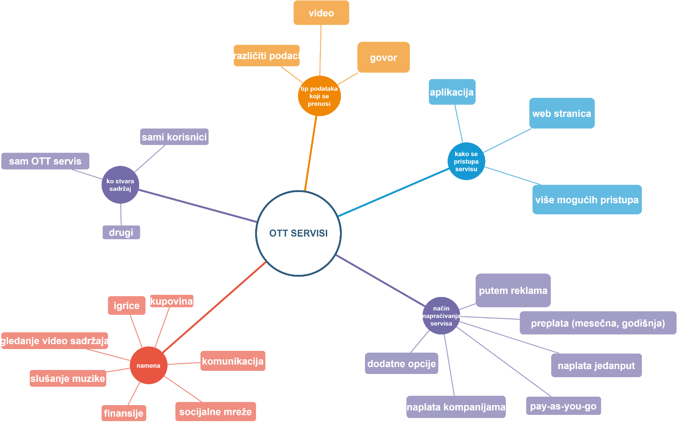

Slika 4.1 – Klasifikacija OTT servisa

* + 1. Klasifikacija OTT servisa na osnovu tipa podataka koji prenose

Podela OTT servisa o kojoj pričamo u ovoj sekciji jeste sledeća:

* OTT Servisi za prenos pokretne slike (OTT Video servisi)
* OTT Servisi za prenos govornog signala (OTT Voice servisi)
* OTT Servisi za prenos korisničkih podataka (OTT Data Transfer servisi)
  + - 1. OTT Servisi za prenos pokretne slike

OTT servisi za prenos pokretne slike služe da se signal prenosi posredstvom internet provajdera kao alternativa klasičnim broadband metodama. Postoje mnogi razlozi za sve veću popularnost ovakvih servisa i motivaciju korisnika da pređu na ovaj vid gledanja video sadržaja

Neki npr. kablovski provajder korisniku naplaćuje sadržaj koji mu obezbeđuje, a on između ostalog sadrži kanale koje korisnik ne koristi i ne interesuju ga. Prednost OTT-a je to što korisnik ima mogućnost da sam bira šta i kada će da gleda tj. personalizuje ono sto će mu biti plasirano, najčešće preko set-top boxa. Servisi ove grupe koji se danas najčešće koriste su Netflix, Youtube, amazonPrime, huluPlus i drugi. Ono što se danas često viđa je da se umesto STB-a koristi dodatni box set koji potpuno zaobilazi bilo kakva ograničenja postavljena od strane kablovskog provajdera. To je sasvim uobičajeno kod OTT servisa kao što su su Apple TV, Amazon Fire TV i Google Chromecast. OTT video servisi su uticali na kulturu konzumiranja televizijskog sadržaja. Televizijski sadržaj koji odabere neki kablovski provajder u vreme koje on odredi se više ne toleriše, pogotovo kod mlađih generacija. Program sada bira svaki pojedinac za sebe, kao i vreme koje će utrošiti na njega, pa je sasvim uobičajeno da se pogleda više sezona serije u kontinuitetu bez prestanka, tzv. 'binge watching'.

Osim OTT servisa za prikazivanje serija i filmova, ne treba da zaboravimo da spomenemo video komunikaciju između korisnika. Gotovo da nema OTT servisa za prenos govora koji pritom ne uključuje i video razgovor. Uz stabilnu internet konekciju, kvalitet video prenosa je zadovoljavajući do odličan, sve to u realnom vremenu.

U našoj zemlji usluge koje pružaju kablovski operateri svakako dominiraju tržištem, zato ćemo razmotriti samo najpopularniije OTT servise, bliske korisnicima Srbije.

**NETFLIX**

Netflix je poznata internacionalna kompanija, pionir u pružanju mogućnosti gledanja multimedijalnog sadržaja preko interneta. U početku pokrenuta kao kompanija za izdavanje filmova na disku, paralelno razvoju interneta je menjala svoju ideju i prešla na VOD sistem (Video-On-Demand). Distribucija filmova preko interneta je bila sve više popularna, što je Netflix video kao priliku za promenu strategije. Doživela je veliki uspeh 2010. godine kada je osim u SAD-u njen sadržaj postao pristupačan i u drugim zemljama (Kanada, zatim centralna i južna Amerika pa naposletku i Evropa).

Netflix opslužuje ogroman broj korisnika, pa distribucija tolike količine podataka predstavlja ozbiljan posao. Zato ćemo ukratko razmotriti način na koji ova tehnologija funkcioniše, odnosno principe na kojima počiva ova mreža za dostavu video signala.

Mnogi sajtovi koji služe za obezbeđivanje multimedijalnih sadržaja, pa i Netflix koriste tzv CDN - Content Delivery Network za skladištenje i emitovanje filmova i serija. Sa današnjim tehnološkim mogućnostima i razvojem uređaja za skladištenje podataka, celokupna Netflix-ova multimedijalna biblioteka bi mogla da stane na nekoliko servera na jednoj lokaciji. To naravno ne bi bio pametan pristup (a verovatno ni moguć), upravo zbog razmere ove kompanije i broja korisnika koje poseduje širom sveta. Naime, ako bi se server nalazio npr. u Kaliforniji gde je i sedište ove kompanije, ne bi bilo moguće formirati jednolinijsku konekciju do nekog preplatnika koji se nalazi na suprotnom kraju zemljine kugle npr. u Aziji. Čak i kada bi se ta veza ostvarila, cena takvog sistema bi bila neprihvatljiva a vremensko kašnjenje bi bilo ogromno i izazivalo bi nezadovoljstvo krajnjih korisnika.

Način na koji Netflix uspeva da opsluži veliki broj korisnika je uvođenjem redudantnih servera na različitim geografskim lokacijama. Osim njih, postoje i back-up serveri koji se aktiviraju u slučaju kvara na mreži. Alternativa ovom pristupu je jos sigurniji način distribucije sadržaja sa još manjim kašnjenjem. Naime, Netflix instalira sopstvenu infrakstrukturu kod određenih ISP-ova, sopstveni hardver sa ogromnom količinom memorijskog prostora (280TB) koji se naziva Open Connect Appliance. Korisnik umesto da se konektuje na neki udaljeni server, priključuje se na uređaj kod svog ISP-a što omogućava sigurnu konekciju i drastično smanjuje kašnjenje.

Mnoge karakteristike ovog servisa pridobile su korisnike širom sveta. Funkcionalnosti kao što su gledanje filmova neograničeni broj puta u bilo koje vreme sa bilo kog uređaja (od televizora i tableta do X-box-a i Playstation-a) čine Netflix jako pogodnim za upotrebu. Nažalost, trend emitovanja EPP-a između korisnog sadržaja koji je jako zastupljen kod broadband sistema nije zaobišao ni ovaj OTT sistem.

* + - 1. OTT Servisi za prenos govora

U sledeću grupu spadaju OTT servisi za prenos govora koji su danas jako popularni i rasprostranjeni s obzirom na to da su često besplatni za razliku od tradicionalnih servisa koje obezbeđuje mobilni operater. Svima poznati su Viber, WhatsApp i Skype. Ovi servisi funkcionišu na tzv. VoIP - Voice over Internet Protocol, a stabilna internet konekcija je jedino što je neophodno za komunikaciju sa bilo kim na bilo kojoj tački zemljine kugle. Postoje različiti VoIP sistemi, neki omogućavaju komunikaciju preko računara ili telefona dok drugi zahtevaju VoIP adapter na koji se priključi običan telefon. Ovaj princip funkcioniše na sličan način kao tradicionalna telefonija (odabiranje, kodovanje i digitalizacija analognog signala i suprotne tehnike na prijemu) međutim umesto mehanizmom komutacije kola, sistem funkcioniše na principu komutacije paketa. Pored očiglednih razloga zbog kojih korisnici zapostavljaju korišćenje PSTN-a (Public Switched Telephone Network) kao što su cena i praktičnost, dodatni faktori koji utiču na popularnost VoIP-a su uštede u tehničkoj opremi (ista se koristi za telefonske i računarske sisteme), sve bolji kvalitet prenošenog govora i mogućnosti dodatnog proširenja sistema za neke buduće namene.

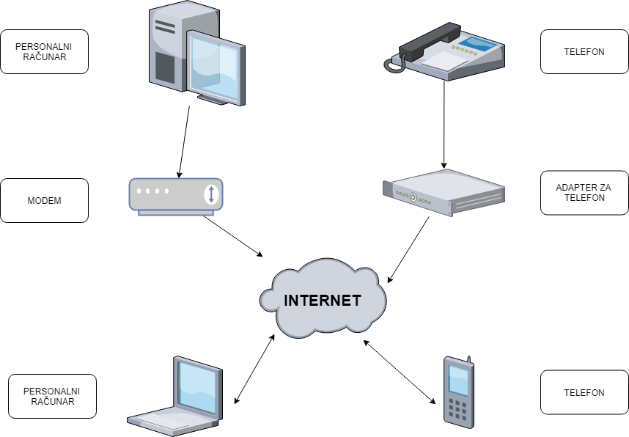

Slika 4.2 – Mehanizmi povezivanja uređaja za VoIP komunikaciju

* + - 1. OTT Servisi za prenos korisničkih podataka

Često OTT servis ne omogućava prenos samo jedne vrste podataka. Sasvim je uobičajeno da OTT servis koji obezbeđuje prenos govora poseduje funkcionalnost dopisivanja, tzv. "četovanja" u realnom vremenu i slanja poruka koje u sve većoj meri zamenjuju SMS komunikaciju. Dodatne pogodnosti pored slanja tekstualnih poruka su prenos svih mogućih vrsta dokumenata (pdf, word, excel), deljenje slika, gif-ova i slikovnih karaktera, tzv. emotikona. Bilo da se radi o deljenju sadržaja samo jednoj ciljanoj osobi ili širem auditorijumu tj. svima koje imamo u listi „prijatelja“, skoro da ne postoji oblik podataka koji se ne može preneti posredstvom OTT servisa.

U daljem tekstu ćemo govoriti o najpopularnijim OTT provajderima koji omogućavaju ove servise i uraditi njihovu komparaciju



Slika 4.3 – Logotipi najpopularnijih OTT servisa za prenos govora

**Skype**

Svima poznat provajder telefonskih servisa. Omogućava komunikaciju između dva Skype korisnika ili između Skype korisnika i korisnika javne telefonske mreže (PSTN). Osim toga, kod ovog servisa su na raspolaganju mnoge dodatne opcije: video komunikacija, slanje tekstualnih, slikovnih i drugih poruka. Prilagođen je za mnoge platforme i operativne sisteme kao što su Windows, MacOS i Andriod. Takođe se može vršiti komunikacija preko web sajta, bez prethodnog instaliranja programa na računaru ili aplikacije na telefonu.[7]

**WhatsApp**

Kompanija osnovana 2009. da bi je u februaru 2014. kupila kompanija Facebook. Osim slanja instant poruka, za šta je ova aplikacija prvobitno bila namenjana, danas se preko nje može obaviti telefonski i video razgovor. Prilagođena je svim tipovima mobilnih platformi (Android, Windows Phone, Nokia, iOS) [8]. Zbog sigurnosti korisničkih podataka, na ovoj platformi je naknadno uvedeno šifrovanje poruka odnosno End-to-end enkripcija, koje su do tada slate kao čist tekst. Aplikacija radi tako što nakon instalacije kopira ceo korisnikov imenik koji šalje na WhatsApp-ov server. On vraća spisak kontakta koji već imaju instaliran ovaj servis i sa kojima se ovim putem može započeti komunikacija. Glavne prednosti WhatsApp-a su cena (besplatan) i malo vremensko kašnjenje prilikom slanja poruke drugom korisniku bilo gde u svetu.

**Viber**

Još jedna aplikacija čija glavna primena je za telefonski razgovor preko interneta. Kao i Skype pruža mogućnost preusmeravanja poziva na fiksnu telefonsku mrežu. Osim kompatibilnosti sa mnogobrojnim platformama, velika prednost ove aplikacije je što joj se istovremeno može pristupiti sa različitih uređaja (telefon, tablet, računar)[4]. Za instalaciju je potreban samo broj telefona sa kog se aplikacija preuzima radi verifikacije, nakon čega se vrši sinhronizacija sa korisnikovim imenikom

**Facebook Messenger**

Facebook je prvo omogućavao korisnicima prenos poruka u realnom vremenu preko svoje socijalne platforme, nakon toga je 2008. plasirao “Facebook Chat” iz koga je 2010. proistekao Facebook Messenger- aplikacija koja može da se instalira na više uređaja i da se koristi za prenos slike, videa, glasa i teksta, pa čak prestavlja sponu sa zabavnim sadržajem Facebook-a kao što su igrice. Aplikacija je od svog nastanka pa do sad doživela veliki napredak u kvalitetu i dodatnim opcijama koje su na raspolaganju za besplatno korišćenje.

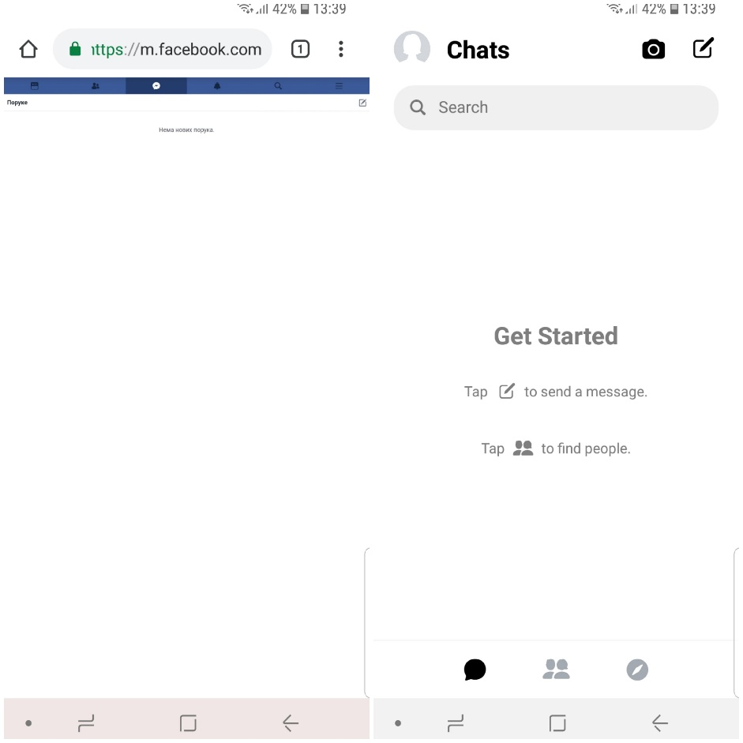

Slika 4.4 – Poređenje korisničkih interfejsa web aplikacije i mobilne aplikacije za korišćenje OTT servisa „Facebook Messenger“

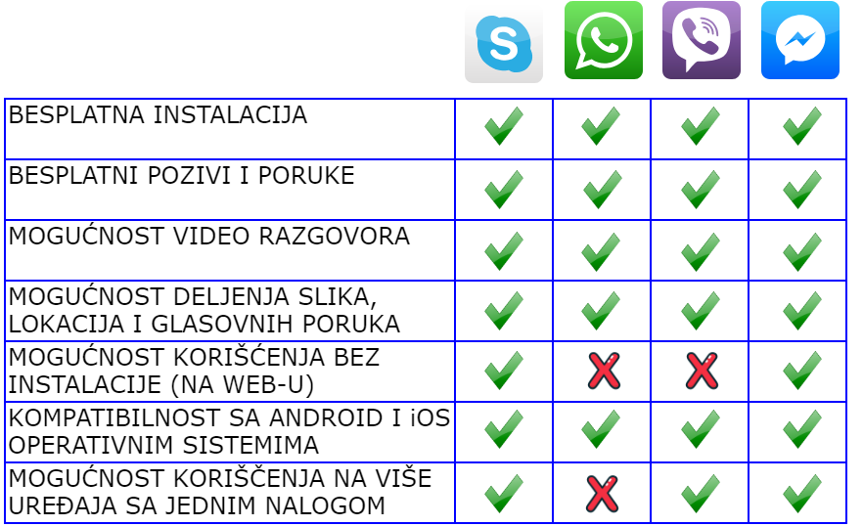

Slika 4.5 – Poređenje najpopularnijih OTT servisa za prenos govora [10]

Upoređivanjem osnovnih karakteristika ovih OTT servisa vidimo da skoro sve ispunjavaju preduslove za savršeno funkcionisanje komunikacije preko interneta. Velika konkurencija i nemilosrdna borba za opstanak na tržištu naterala je ove provajdere da usavrše svoje aplikacije. Korisniku ostaje samo da odabere onu koju će koristiti na osnovu ličnih afiniteta ili eventualno cene dodatnih usluga koje ove kompanije pružaju.

* 1. Metode tarifiranja OTT servisa

Postoje različiti modeli po kojima OTT provajderi posluju i stvaraju prihod od svog proizvoda. Ne postoji tačno definisana formula, provajderi se sami prilagođavaju tržištu i streme da povećaju svoj dohodak. Preuzimaju neki od postojećih modela tarifiranja ili smišljaju nove u skladu sa načinom na koji žele da se plasiraju na tržištu pritom prilagođavajući se afinitetima svojih konzumatora

* + 1. OTT servisi bez plaćanja naknade

Najpopularniji i najkorišćeniji servisi su besplatni, poput široko rasprostranjenih aplikacija koje se preuzmu sa interneta bez ikakve naknade (tzv. Freemium usluge). Međutim, mnoge od njih, poput Vibera, imaju dodatne opcije koje se nude nakon instalacije, a one se naplaćuju. To nisu dodatne mogućnosti vezane za poboljšanje performansi servisa, sasvim dobro funkcioniše i bez te nabavke. Ipak, često su atraktivne i zanimljive korisnicima svih uzrasta, a pritom su jako jeftine (oko 1$) zbog čega se dosta ljudi odluči da ih plati. Uzimajući u obzir ogroman broj korisnika kojima se te dodatne opcije plasiraju, prihod od ovih dodatnih opcija nije neznatan.

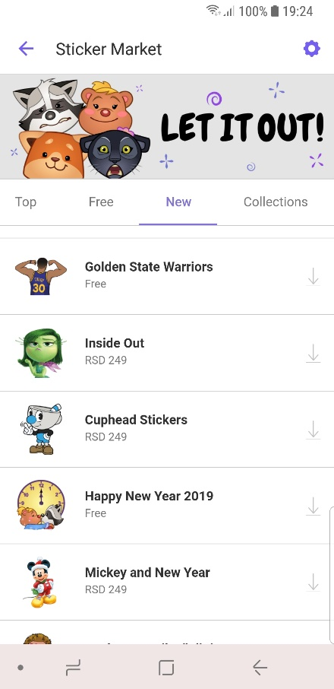

Slika 4.6 – Naplaćivanje dodatnih sadržaja na primeru Viber OTT rešenja

* + 1. OTT servisi kod koji se monetizuju marketingom

Sasvim je uobičajeno da su OTT servisi besplatni. Čak iako se korisnicima nude dodatne opcije koje se tarifiraju, mnogi od njih godinama koriste pomenute servise bez plaćanja bilo kakve naknade. Zato se provajderi snalaze na različite načine kako bi ostvarili prihod, a najčešće je to naplata reklama. Milioni korisnika koriste OTT servise, pa je pogodno da se reklamama popuni svaki slobodan milimetar web strane ili aplikacije (baneri, pop-up prozori). Ta ponuda odgovara kompanijama koje svoj proizvod žele da reklamiraju širom sveta, a ne na lokalnom nivou (bilbordima, reklamama u štampanim časopisima)

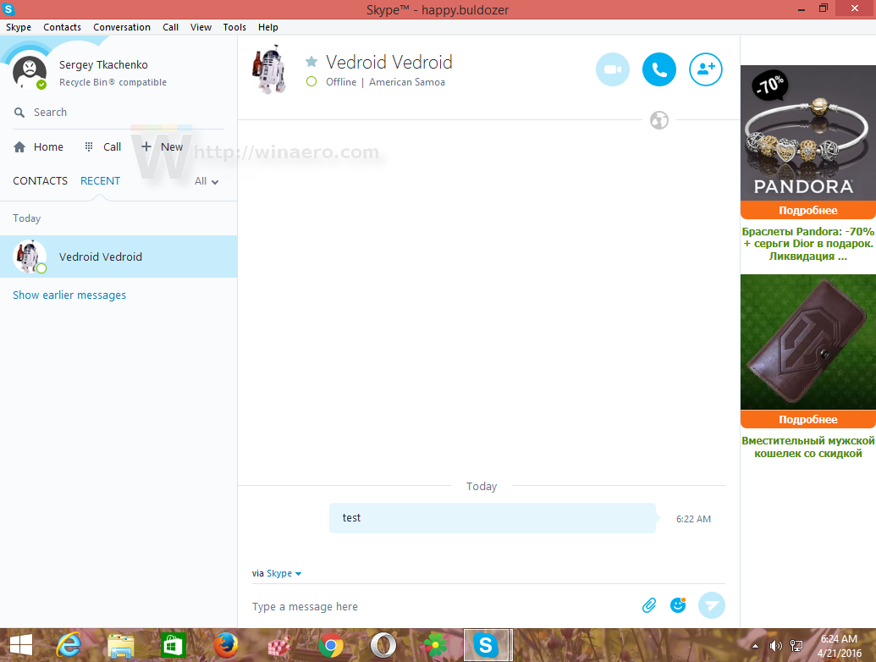

Slika 4.7 – Reklamiranje pomoću tzv. „Banera“

* + 1. OTT servisi koji se monetizuju naplatom usluga pravnim licima

Često korisnici nekog OTT servisa nisu samo pojedinci već i kompanije i preduzeća. To provajderi vide kao priliku da prilagode svoje cenovnike količini potrošnje. Konkretno, WhatsApp je besplatan za pojedinca koji ga instalira na svom mobilnom telefonu, međutim naplaćuje se preduzeću koje ima sklopljen ugovor sa ovim OTT provajderom. U svakom slučaju, provajderi koji posluju na ovaj način moraju da prilagode svoje platforme i da podrže protok količine saobraćaja koje korisnici zahtevaju za uspešnu međusobnu komunikaciju. Njima se takođe pružaju i posebne usluge kao što su Video Conferencing i njima slične usluge. Veliki rival na ovom polju jeste softversko rešenje Skype for Business, koje pretenduje da postane *de facto* standard na polju komunikacije za pravna lica.



Slika 4.8 – Whatsapp for Business softversko rešenje za pravna lica

* + 1. OTT servisi koji se monetizuju mesečnim pretplatama korisnika

Model koji postoji kod npr. Netflixa je da novim korisnicima omogućava besplatan period korišćenja (30 dana) nakon čega, ako žele da nastave sa konzumacijom sadržaja plaćaju **mesečnu preplatu**. Alternative su naplaćivanje na kvartalnom ili godišnjem nivou. Ovaj i slični provajderi se nadaju da će time pridobiti korisnike koji u početku nisu bili sigurni da žele da odvoje novac za tako nešto. Svakako se povećava verovatnoća da će pojedinac na kraju odlučiti da postane preplatnik, nego u slučaju da ne postoji taj besplatan period korišćenja i osoba uopšte ne dođe u kontakt sa OTT servisom.

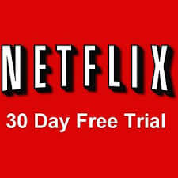

Slika 4.9 – Model proširenja tržišta na nove korisnike promo periodom

* + 1. OTT servisi koji se naplaćuju samo jedan put

OTT servis može da ne bude besplatan, ali ne naplaćuje se putem mesečne preplate nego samo jedanput. U ovu grupu spadaju razne aplikaije koje se naplaćuju prilikom prve instalacije, nakon čega se koriste u neograničenom periodu.

* + 1. OTT servisi koji se naplaćuju u skladu sa potrošenim saobraćajem

Cena OTT servisa može da bude proporcionalna vremenu kojem korisnik provede koristeći ga ili količinom podataka koju utoši. Model je nastao iz nezadovoljstva korisnika koji su bili primorani da plaćaju npr. kablovsku preplatu čak i za kanale koje ih ne interesuju, samim tim nisu nikada koristili. Zato je ovaj, tzv. **pay-as-you-go** model praktičan i primamljiv korisnicima koji planiraju da koriste dotičan servis periodično/sa vremena na vreme.

Uočeni obrazac je da se OTT servisi namenjeni za zabavu u najvećem delu naplaćuju (Netflix, Spotify), dok su oni koji služe za komunikaciju najčešće besplatni (Viber, WhatsApp). To je i logično, jer osim toga što razvijaju korisničku aplikaciju, OTT servisi poput Netflixa i Spotify-a moraju da plaćaju licencu za zabavni sadržaj koji obezbeđuju.

Čak i ako naplaćuju svoj sadržaj, jako često se korisnicima nude popusti, promocije, besplatni periodi korišćenja i razne pogodnosti, a sve u cilju povećanja broja korisnika i dominacije na tržištu. Postoje mnogobrojne situacije i izazovi koje se postavljaju pred servisere, a oni moraju da ih rešavaju analizom tržišta, praćenjem trendova i kalkulacijama. Na primer OTT servis osnovan u jednoj državi koji želi da se proširi i nudi svoj sadržaj u nekoj drugoj zemlji, mora da prilagodi svoj sistem naplaćivanja kako bi bio kompatibilan sa valutom u toj ciljanoj državi. Broj potencijalnih korisnika je svakako ogroman i OTT provajderi moraju da budu u stanju da se prilagode raznovrsnim situacijama ako ne žele da budu nadmašeni od strane konkurencije.

Bez obzira na to da li se upotreba OTT servisa naplaćuje ili ne i bez obzira na način koji se plasira korisnicima (web sajt, aplikacija), svakako glavna karakteristika ovih servisa je da se opslužuje putem interneta. Internet provajder je svestan IP paketa OTT servisa ali nije odgovoran za kontrolu sadržaja, distribuciju i autorska prava.

Isprva bi strategiija ovih kompanija mogla da nas zbuni s obzirom na ogromnu količinu pogodnosti koje nude besplatno. Ipak o uspesima ovih kompanija svedoče njihovi multimilionski prihodni. Trenutan broj korisnika 4 servisera o kojima smo već govorili prikazan je sledećim grafikonom.

Grafikon 4.1 – Broj korisnika najpopularnijih OTT sistema [11]

* 1. Ušteda pomoću OTT sistema

Kao što smo već pominjali, OTT sistemi su raznovrsni i široko rasprostranjeni. Takođe pomenuli smo interkonektivnost sa drugim sistemima za javnu komunikaciju (PSTN, ISDN) kao i sa javnim mobilnim mrežama. Na primeru Roaming-a, možemo postići veliku uštedu, ukoliko umesto plaćanja naknade provajderu telekomunikacione usluge koristimo neki od postojećih OTT servisa.

U Srbiji, sva 3 provajdera servise u okviru Roaming-a dele u 4 servisne zone u okviru kojih pozive i poruke tarifiraju po relativno visokim cenama. Kada to usporedimo sa recimo servisima koje pruža Viber platforma, vidimo da postoji mogućnost uštede odnosno jeftinije komunikacije od 50% pa čak do 70%.

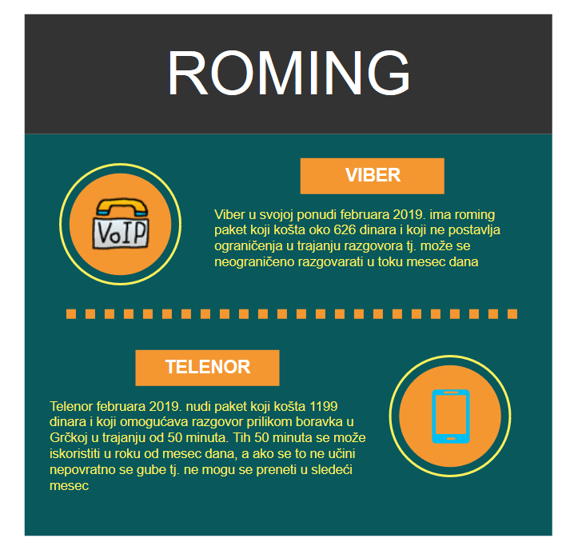

Slika 4.10 – Ušteda na primeru komunikacije u Roaming-u

Na ovom primeru vidimo da je Viber ponuda daleko povoljnija i jasno je zašto bi se neki korisnik Telenor mreže ipak odlučio da izbegne paket svog matičnog operatera i komunikaciju sa inostranstvom želeo da ostvari pomoću Skype platforme.

Ovakvih primera je mnogo i postoje mnogobrojne studije slučaja (Case Studies) koje govore o uštedama u domaćinstvima ukoliko se umesto tradicionalnog načina komunikacije pređe na neki od OTT servisa

1. Sigurnost u OTT mrežama

Sigurnost (Security) je tema o kojoj se u današnje vreme jako puno priča i za koju se izdvaja jako mnogo resursa za njeno istraživanje. OTT servisi za prenos govora se prenose putem interneta čime zaobilaze mnoge zakonske regulative zaupravljanje telekomunikacionim saobraćajem. Zbog toga se javljaju razni problemi koji predstavljaju potencijalnu opasnost po korisnike. Jedan od njih je nemogućnost okretanje brojeva za hitne slučajeve prilikom korišćenja VoIP servisa koji u potpunosti zaobilazi PSTN mrežu.

Pošto internet telefonija ne prati standardni protokol jako je teško ući u trag pozivima kada je to neophodno, na primer prilikom terorističkih napada. Izgleda kao da pozivi potiču iz drugih zemalja sa virtuelnih brojeva (korišćenjem VPN-ova) a poruke se enkriptuju što otežava posao agencijama za bezbednost. Neki servisi kao što je Snapchat imaju tu mogućnost da se emitovane slike i poruke posle određenog vremena same uklone sa svih servera što čini regulaciju saobraćaja gotovo nemogućom.,

Nakon terorističkog napada 2017. godine britanska vlada je pokrenula javnu raspravu sa kompanijom Whatsapp zahtevajući da joj bude omogućen neograničen pristup celokupnom saobraćaju te platforme. Uvođenjem tzv. "Backdoor-a" nadgledala bi komunikaciju ljudi i vršila prevenciju potencijalnih napada. Iako bi nekome u početku to delovalo kao dobra ideja za zaštitu građana, narušavanje privatnosti korisnika i posedovanje njihove celokupne istorije komunikacije predstavlja dobru osnovu za zloupotrebu korisničkih podataka. Rezultat diskusije jeste taj da je vlada V. Britanije poklekla pred jednom multimilionskom korporacijom koja i dan danas koristi mehanizme secure komunikacije posredstvom End to end enkripcije korisničkih podataka. Jedno od objašnjenja koje je zapravo i razlog posustajanja britanske vlade jeste nepostojanje tehničkih mogućnosti da se napravi „Backdoor“ mehanizam bez totalnog urušavanja već postojećeg sistema, a što predstavlja veoma veliki sigurnosni rizik i sa drugih aspekata komunikacije (neovlašćeni pristupi i prikupljanja velikih količina podataka).

Prisutni su i problemi kao što su privatnost korisnika uzrokovane internet arhitekturom. Pojedine OTT aplikacije zahtevaju da korisnikov uređaj pruži informaciju o njegovoj lokaciji što potencijalni napadač može da iskoristi.

Besplatne i Freemium aplikacije uglavnom skupljaju informacije o korisnicima čega oni najčešće nisu svesni, a sve to zarad personalizacije reklamnih sadržaja koji se tim korisnicima plasiraju. Kako raste broj OTT servisa tako raste i broj problema vezanih za pitanje zaštite i privatnosti korisnika o kojima će u budućnosti biti sve više reči.

1. Unapređenje OTT sistema i šta nas čeka u budućnosti

Performanse OTT sistema su uslovljene postojećom hardverskim opremom. Kako se bude razvijao hardver tako će se i softver na osnovu koga funkcionišu OTT servisi prilagođavati. Ovde ćemo spomenuti moguće pravce razvoja OTT servisa od kojih neki već danas uzimaju sve više maha, o kojima se sve više priča u tehničkim krugovima i na čije istraživanje se izdvajaju velika sredstva i resursi.

**Virtual Reality (VR)**

Virtual Reality (VR) podrazumeva kompjutersku simulaciju koja se aktivira pomoću odgovarajućeg hardvera koji se stavlja na oči i glavu, tzv. headset-a. Time se blokira okruženje i korisniku se prikazuje realistična slika. Kako korisnik pomera glavu tako slika prati njegovo vidno polje stvarajući iluziju 3D prostora. Može imati različitu primenu a svakako je najatraktivnija primena u gaming industriji i kod gledanja višedimenzionalnih multimedijalnih sadržaja. Ukoliko se na ovaj mehanizam pridodaju i multidimenzionalni načini reprodukcije audio sadržaja, korisnici imaju iluziju da se nalaze u nekoj novoj, paralelnoj realnosti – otkuda i naziv.



Slika 6.1 – VR Headset (hardver)

**Augumented Reality (AR)**

Augmented Reality (AR) predstavlja nadogradnju na VR. Njen cilj nije da korisnika odseče od realnog sveta i pomoću head set-a mu prikaže određenu simulaciju već da u realan svet integriše virtuelne objekte. Nama najbliža primena AR-a je kod tzv. filtara za sliku koji postoji na gotovo svakoj socijalnoj mreži i aplikaciji za slanje slika. U televizijskim emisijama sve ćešće vidimo AR simulacije koje voditelji koriste za prezentovanje slika, najčešće grafikona.

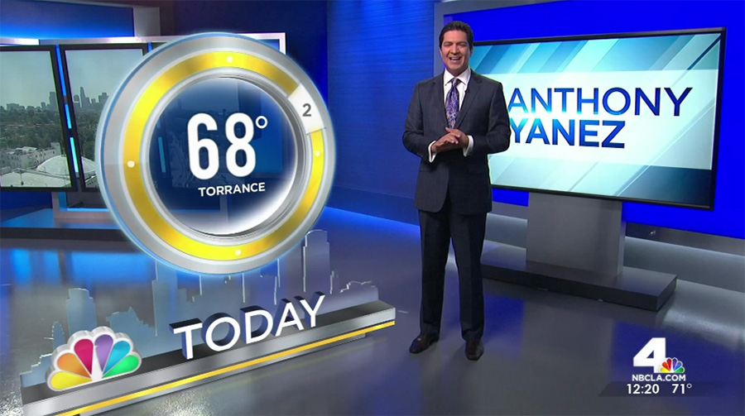

Slika 6.2 – Korišćenje proširene realnosti u modernom TV prenosu

Najmanje razvijena tehonologija bi bila hologramsko prikazivanje videa i slike. Ona podrazumeva emitovanje slike odgovarajućim projektorima u realnom prostoru. Korisnik pri tome ne koristi nikakva dodatna pomagala za oči. Danas retko srećemo uređaje masovne proizvodnje koji bi koristili da emituju neki sadržaj na ovaj način.

Vrtoglavi razvoj tehnologije uslovio je postojanje mnogih OTT servisa koje nismo imali pre samo par godina. Sigurno je da će se novi hardveri implementirati u postojeće OTT servise i usloviti nastanak novih

1. Zaključak

Moderni OTT sistemi su sve masovniji i okupljaju sve veći broj klijenata, koji masovno napuštaju tradicionalne telekomunikacione kanale, i zbog globalne dostupnosti prelaze na nove servise. Predviđa se da će se razvojem novih telekomunikacionih sistema 5. generacije, kao i u slučaju analogne televizije, napustiti stari mehanizam dostave multimedijalnih sadržaja širokom auditorijumu i da će svi korisnici biti primorani na prelaz na neku od novih platformi.

Takođe mnogi kablovski operateri koji su broadcast-ovali sadržaje krajnjim korisnicima putem infrastrukture čiji su vlasnici, uvideli su ovaj trend masovnog prelaska na OTT sisteme, te su i oni, kao na primeru najvećeg kablovskog operatera u Srbiji – SBB – kreirali svoja OTT rešenja kako bi zadržali postojeću klijentelu. Tako sada, u ponudi SBB kablovskog operatera možemo naći paket koji se naziva SBB EON i koji je jedinstveno OTT rešenje koje kombinuje standardni broadcasting mehanizam, Catch Up televiziju (CuTV) tj. mehanizam „premotavanja“ TV sadržaja kao i jedinstveni VoD sistem.

Predviđa se da će cene OTT usluga kao i u slučaju ISP provajdera naglo opasti (iako su već sada relativno jeftine) zbog sve veće konkurencije na ovom tržištu, te će OTT servisi postati dostupni još većem auditorijumu koji u nedostatku finansijskih sredstava priključak na ove servise ne može da priušti.

Kao i cene pristupa, cene korisničke opreme takođe se drastično smanjuju, tako da danas, veoma povoljno možemo postati pretplatnik jednog ovakvog sistema i uživati uz Televizijske sadržaje po svojoj meri i svom ukusu.

Literatura:

1. **Briggs, Asa. The History of Broadcasting in the United Kingdom: Competition. Vol. 1. Oxford University Press, USA, 1995**.
2. Dai, Linglong, Zhaocheng Wang, and Zhixing Yang. "Next-generation digital television terrestrial broadcasting systems: Key technologies and research trends." IEEE Communications Magazine 50.6 (2012).
3. “Pregled tržišta elektronskih komunikacija u Republici Srbiji za prvi kvartal 2017. godine” - RATEL, 2018. godina revidirano izdanje
4. Statut Regulatornog tela za Elektronske Medije.
5. “Statistički godišnjak Republike Srbije”, Revidirano izdanje za 2012 godinu, ISSN 0351-4064, poglavlje 18.15 “Radio i TV stanice”.
6. “Analiza medijskog tržišta u Srbiji” - istraživanje IPSOS strategic marketinga - Avgust 2015.
7. <http://www.skype.com>
8. <http://www.whatsapp.com>
9. <http://www.viber.com>
10. <https://comparisons.financesonline.com>
11. <https://www.owler.com/>
12. “Pregled tržišta telekomunikacija i poštanskih usluga u republici srbiji u 2017. godini” – RATEL, strana 107 - slika 96, prvo izdanje
13. Cenovnik oglašavanja za TV Pink - <http://www.rtvpink.com/downloads/Cenovnik%20januar%202017.pdf>
14. Cenovnik oglašavanja za RTV - <http://www.rtv.rs/sr_lat/marketing>
15. Green, Wedge, Barbara Lancaster, and John Sladek. "Over the Top Services." LTC International (2006).